[上海市第十人民医院某研究团队所发文章被质疑文章内发生图片重叠](https://mp.weixin.qq.com/s?__biz=Mzg4OTgzNzAyOA==&mid=2247567251&idx=2&sn=15e5568fb72d6ceb3c1f9e32e14850cb&chksm=ce7048854812b7a7f9b4e107b8cd8b06b08bbe583987cbeea7d241351f422b60d5f688fe0b8e&scene=126&sessionid=1743871687)

诚信君[iPubpeers](javascript:void(0);)2025-04-04 09:07:02河南



2017 年 10 月 23 日，上海市第十人民医院Sun Chen-Min 研究团队，在***Journal of Cancer***上发表的题为**“Overexpression of CKAP4 is Associated with Poor Prognosis in Clear Cell Renal Cell Carcinoma and Functions via Cyclin B Signaling”**的研究论文，**被质疑文章内发生图片重叠。**

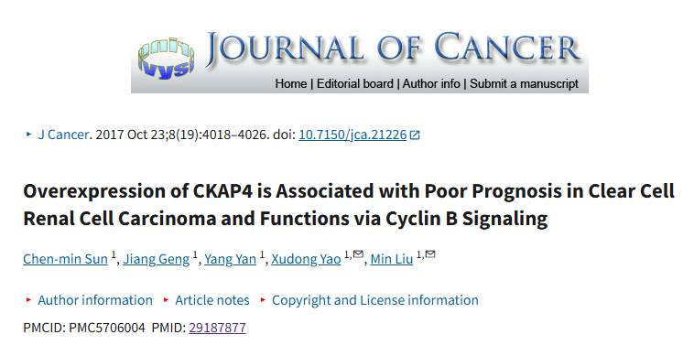

该文章于2025年4月在Pubpeer上被读者质疑：**文章内发生图片重叠。**

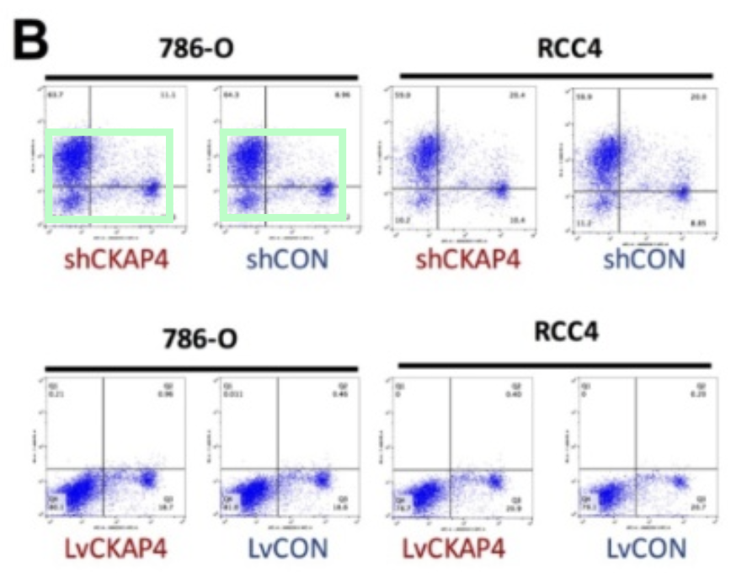

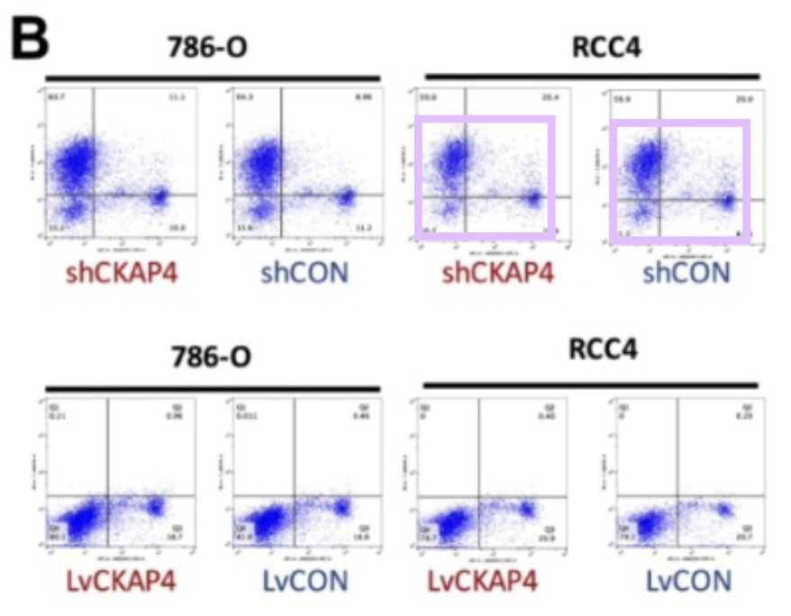

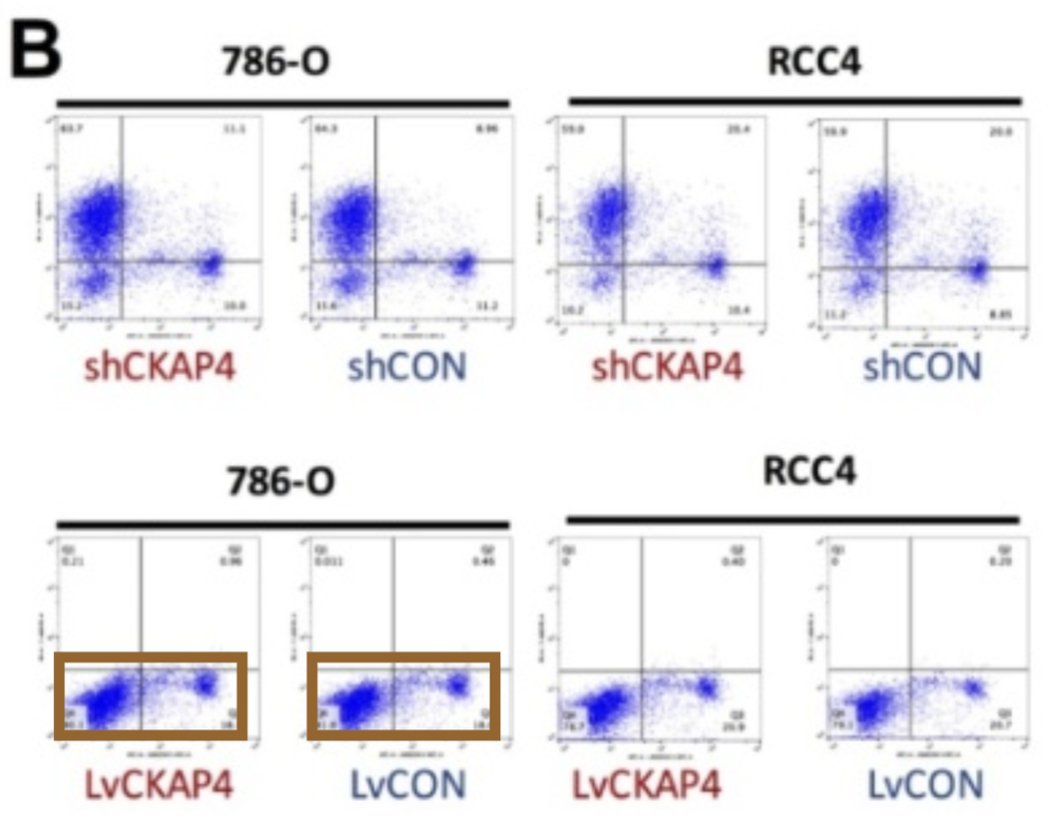

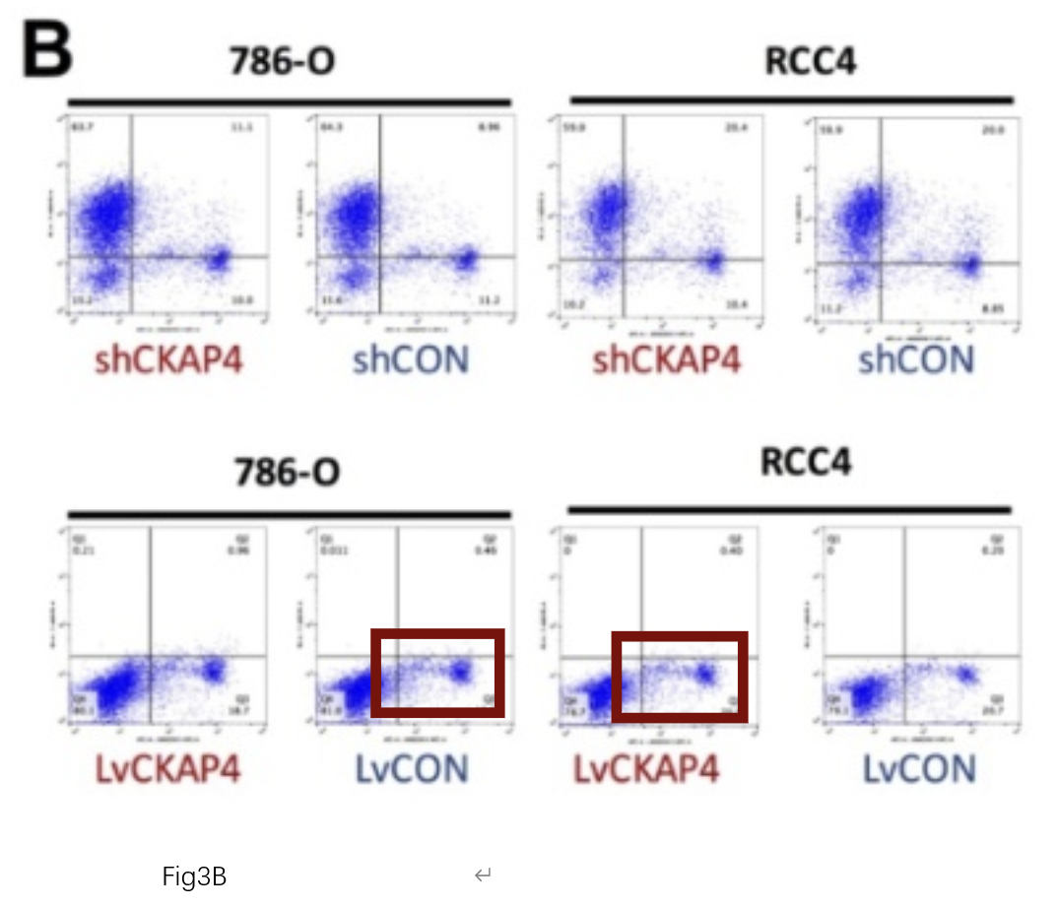

**相关消息**

https://pubpeer.com/publications/BF3A8E2A65C67EBD322BC432031DE9#0

图片



**iPubpeers，专注于图片重复报道。**

**投稿事宜：ilovehainan@foxmail.com**

**觉得本文好看，请点这里！**